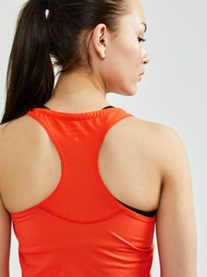
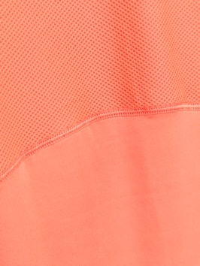
CRAFT Trainingwear Essence

Zeitlos und große Farbvielfalt

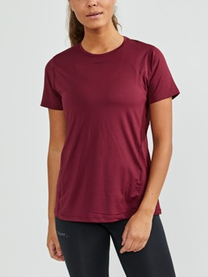
Mit Essence präsentiert CRAFT eine farbenfrohe und zugleich zeitlos klare Kollektion für Sport, Running und Fitness. Essence bleibt mindestens die nächsten drei Saisons im Programm und ist durch die Verwendung von recyceltem Polyester umweltfreundlich. Die Kollektion besteht aus zwölf Styles für Damen und elf für Herren und bietet das von CRAFT gewohnt gute Feuchtigkeits-Management, eine gute Passform sowie hohen Tragekomfort für das tägliche Training.
Ob Krafttraining oder Marathon, Zumba oder Fitness – bei Essence ist für jeden Sportler das Passende dabei. Die Kollektion umfasst alles von Singlet, Shortsleeve, Longsleeve, Stretch Shorts bis zu unterschiedlichsten Tights – einige lange Tights, mehrere kurze, mit Zip und für Damen auch eine Capri Tights. Die zeitlosen Farben und skandinavisch-klaren Designs plus die große Farbvielfalt machen die Kollektion besonders attraktiv.
Ein großer Vorteil für die Sportfachhändler (vor allem in Nach-Corona-Zeiten): Essence bleibt beim schwedischen Sportswear-Spezialisten mindestens auch in den kommenden drei Saisons im Programm. CRAFT übernimmt damit mit der Trainingwear-Kollektion Verantwortung für die komplette Wertschöpfungskette und stellt die Artikel aus recyceltem Polyester her, das nicht nur umweltfreundlich ist, sondern auch einen ausgezeichneten Feuchtigkeitstransport bietet. Essence ist zeitlos, langlebig und nachhaltig. Dank der Verwendung von Elasthan sitzen Tights und Shorts körpernah, ohne einzuengen. Die Oberteile kommen mit Mesh-Einsätzen, an den Stellen an denen mehr Belüftung erwünscht ist. Die Stoffe tragen sich sehr angenehm und bieten die von CRAFT gewohnt hohe Funktionalität mit ausgezeichnetem Feuchtigkeits-Management.
CRAFT Essence ist mehr als zeitlos, vielseitig funktional und farbkräftig: Essence ist ein Statement.
Essence Singlet W
Essence Shortsleeve Slim Tee W
Weitere Informationen zu CRAFT:

www.craftsportswear.com

www.facebook.com/CraftSportswearGER

www.instagram.com/craftsportswearger

Über CRAFT
CRAFT entwickelt und produziert seit 1977 funktionelle Bekleidung für anspruchsvolle Sportler. Der Spezialist für technische Sportbekleidung wurde im schwedischen Borås gegründet. Dort befindet sich bis heute der Sitz der Marke. Bekannt wurde CRAFT als Pionier in Sachen Funktionsunterwäsche und zählt heute zu den weltweit führenden Marken im Bereich technischer Sportbekleidung. Neben der so genannten 'ersten Lage', die direkt auf der Haut getragen wird, hat CRAFT funktionelle Bekleidung für die Sportarten Rad, Running, Langlauf, Outdoor und Teamsport im Programm. Als Ausrüster zahlreicher Nationalmannschaften, Teams und Athleten profitiert CRAFT vom Feedback der Sportler, die in die Entwicklung eingebunden sind.

Unternehmenskontakt

CRAFT / NEW WAVE GmbH

Markus Müller (Marketing)

Geigelsteinstr. 10, D-83080 Oberaudorf

Tel.: +49 – (0) 80 33 – 979-132

markus.mueller@newwave-germany.de

www.craftsportswear.com

